Petites brioches de la Saint Nicolas
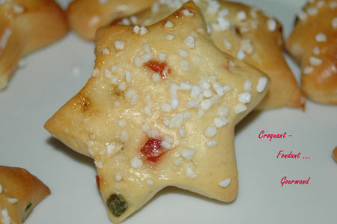
Pour 16 étoiles et 28 petits sapins
- 250 g de lait - 1 œuf - 40 g d'huile - 2 càs d'eau de fleur d'oranger - 1 pincée de sel
- 600 g de farine T 55 - 80 g de sucre vanillé maison - 40 g de beurre
- 1 zeste d'orange finement râpé - 2,5 càc de levure de boulanger lyophilisée
- 80 g de fruits confits en petits dés - 1 blanc d'œuf pour dorer
- sucre en grains
Mettre dans la cuve de la MAP, le lait, l'œuf, l'huile, l'eau de fleur d'oranger et le sel.
Verser la farine, le zeste d'orange râpé, faire un puits et mettre la levure.
Éparpiller le sucre et déposer le beurre en petites parcelles.
Mettre le programme "pâte" en route et lorsque le pâton s'est formé, verser les dés de fruits confits.
Laisser le programme se terminer.
Sortir le pâton sur le plan de travail fariné.
L'étaler au rouleau à pâtisserie et découper les sujets à l'emporte-pièces.
Déposer les petites brioches sur la plaque du four.
Couvrir et laisser lever 1 heure environ.
Dorer les brioches au pinceau avec le blanc d'œuf.
Saupoudrer de sucre en grains.
J'ai mis les 2 plaques en même temps dans le four froid et j'ai réglé à 180° en chaleur tournante.
J'ai sorti les plaques au bout de 20 minutes.

